



|  |  |
| --- | --- |
| ***SAS Institute Colombia*** [*www.sas.com*](http://www.sas.com)  PTK36H | **DISENO**  **DE INTEGRACION**  **TELEFONICA Ecuador**  22 de Agosto de 2017 |

**Información del documento**

**Versiones**

|  |  |  |
| --- | --- | --- |
| **Versión** | **Estado** | **Descripción** |
| 1.0 | Creación | Se crea documento con diseño inicial de proyecto |
|  |  |  |
|  |  |  |
|  |  |  |
|  |  |  |

**Revisiones**

|  |  |  |
| --- | --- | --- |
| **Revisión** | **Nombre** | **Descripción** |
| 1 | Fabio Duran | Crea documento. |
| 2 | Nicolas Payares | Aprueba documento. |
| 3 |  |  |
|  |  |  |
|  |  |  |

Table of Contents

1. Introducción 5

2. Diagrama de despliegue. 6

3. Descripcion de la solucion 7

4. Descripción de componentes 8

4.1 SAS Network 8

4.2 RED Network Telefonica` 8

4.3 VPN 8

4.4 Apache Tomcat 8

4.5 Apache Camel 8

4.6 Kafka 8

4.7 ESP Service 8

4.8 RTDM Service 9

4.9 AAG Gateway 9

4.10 SMSC 9

4.11 TIAXA 9

4.12 Vendedor 9

4.13 MO (Message Originator) 9

4.14 MT (Message Terminator) 9

4.15 SAS SMSC Connector 9

4.16 SAS ESP Connector 9

4.17 SAS RTDM Connector 10

4.18 Q_ESP_INBOUND 10

4.19 Q_RTDM_INBOUND 10

4.20 Q_SMSC_Inbound 10

4.21 Q_TIAXA_Inbound 10

4.22 Sequence 10

4.23 SEQ_SAS_SMSC_Connector 10

4.24 Seq_Q_ESP_Inbound_to_ESP 10

4.25 Seq_ESP_to_RTDM Inbound 10

4.26 Seq_Q_RTDM_Inbound_to_RTDM 10

4.27 Seq_RTDM_to_Q_TIAXA_Inbound 11

4.28 Seq_ESP_to_Q_SMSC_Inbound 11

4.29 Seq_Q_SMSC_Inbound_to_SMSC 11

4.30 Seq_Q_TIAXA_Inbound_to_TIAXA 11

5. Glosario 12

6. Conlusiones 13

# Introducción

El presente documento define el diseño y comunicación entre los diferentes componentes que hacen parte de la solución para la implementación de “Incentivo Recarga” en Telefónica Ecuador.

Está dividido en dos grandes secciones, la primera sección define las diferentes interacciones y modificaciones que sufre el mensaje durante el proceso de recarga, entre el PDV, el cliente y los sistemas a nivel global.

La segunda sección define la interacción técnica detallada para cada uno de los componentes técnicos que hacen parte de la solución.

# Flujo del Mensaje.

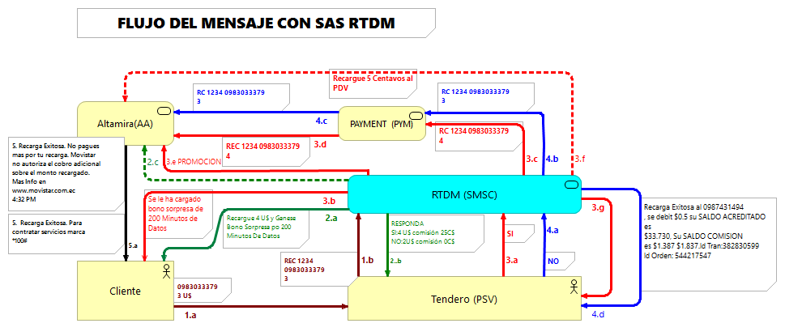

El presente grafico define el flujo del mensaje e interacción con algunos sistemas de información para la solución de RTDM vista desde el usuario de mercadeo y comercial. Su definición es el insumo del diseño técnico definido en la siguiente sección de este documento.

|  |  |  |
| --- | --- | --- |
| No | Descripción | Mensaje |
| 1. El cliente se acerca a un PDV para solicitar una recarga. | | |
| 1.a | El cliente llega donde el PDV y le informa que va a realizar una recarga por 3U$, le entrega al PDV el MIN y el valor de la recarga | MIN  Valor Recarga |
| 1.b | El tendero en su celular arma el mensaje con los datos proporcionados por el cliente y lo envía al shortcut 3335. | REC 1234 0983033379  3 |
| 1. SAS RTDM intercepta el mensaje y busca si para la tienda existe alguna oferta posible y si es así envía 2 mensajes uno para el cliente indicándole la oferta y otro para el PDV indicándole lo que puede comisionar. | | |
| 2.a | Si existe una oferta posible, envía al cliente informándole de la oferta. | Recargue 4 U$ y Gánese Bono Sorpresa por 200 Minutos De Datos |
| 2.b | Le envía mansaje al tendero, informándole lo que puede ganar por comisión. | RESPONDA  SI:4 U$ comisión 25C$  NO:2U$ comisión 0C$ |
| 2.c | Si no existe oferta, realiza la recarga. | REC 1234 0983033379  3 |
| 1. El tendero le comunica verbalmente al cliente que existe una oferta o promoción y le indica que verifique su celular para ver el detalle de esta oferta u promoción. El cliente verifica y decide “si aceptar la oferta u promoción ofrecida.” | | |
| 3.a | El tendero responde SI, a la oferta recibida.  RTDM recibe la respuesta SI, y busca la última oferta u promoción ofertada al PDV y aplica la oferta. | SI |
| 3.b | RTDM envía mensaje al cliente informándole que se ha aplicado su promoción, posterior a recibir confirmación de que la recarga se ha realizado satisfactoriamente.  RTDM captura el mensaje de respuesta enviado por el PDV y determina se la recarga fue exitosa previo a enviar este mensaje (3.g). | Se le ha cargado bono sorpresa de 200 Minutos de Datos |
| 3.c | RTDM envía información a PYM (a través del medio definido por OTECEL), informándole que la recarga es por 4U$. | REC 1234 0983033379  4 |
| 3.d | PAYMENT le informa a Altamira para que realice la recarga en el monedero respectivo. (Sin promoción). | REC 1234 0983033379  4 |
| 3.e | RTDM le informa a Altamira que realice la recarga de la promoción al cliente.  RTDM captura el mensaje de respuesta enviado por el PDV y determina se la recarga fue exitosa previo a enviar este mensaje (3.g). | Datos necesitados por Altamira.  Por Definir |
| 3.f | RTDM le informa a Altamira que realice la recarga al MIN del PDV los 5 centavos ganados de la promoción. | 5 C$ ganados de la promoción.  Formato pendiente por definir. |
| 3.g | RTDM captura el mensaje de conformación enviado por el distribuidor al PDV usado para determinar si fue exitosa la recarga y la deja pasar al PDV. | Recarga Exitosa al 0983033379, se debit $0.5 su SALDO ACREDITADO es $33.730, Su SALDO COMISION es $1.387 $1.837.Id Tran:382830599 Id Orden: 544217547 |
| 1. El tendero le comunica verbalmente al cliente que existe una oferta o promoción y le indica que verifique su celular para ver el detalle de esta oferta u promoción. El cliente verifica y decide “no aceptar la oferta u promoción ofrecida”. | | |
| 4.a | El tendero responde NO, a la oferta recibida.  RTDM recibe la respuesta NO, y busca la última oferta u promoción ofertada al PDV y recupera la información de la recarga original. | NO |
| 4.b | RTDM envía información a PYM (a través del medio definido por OTECEL), informándole que la recarga es por 3U$. | REC 1234 0983033379  3 |
| 4.c | PAYMENT le informa a Altamira para que realice la recarga en el monedero respectivo. (Sin promoción). | REC 1234 0983033379  3 |
| 4.d | RTDM captura el mensaje de confirmación enviado por el distribuidor al PDV usado para determinar si fue exitosa la recarga y la deja pasar al PDV. | Recarga Exitosa al 0983033379, se debit $0.5 su SALDO ACREDITADO es $33.730, Su SALDO COMISION es $1.387 $1.837.Id Tran:382830599 Id Orden: 544217547 |
| 1. Altamira realiza la recarga al abonado en el respectivo monedero. | | |
| 5.a | Altamira envía mensaje informado que la recarga ha sido exitosa | Recarga Exitosa. No pagues  Mas por tu recarga. Movistar  no autoriza el cobro adicional  Sobre el monto recargado.  Mas Info en  www.movistar.com.ec  4:32 PM |
| Recarga Exitosa. Para  contratar servicios marca  *100# |
| 5.b | Altamira envía mensaje informando al cliente que la promoción ha sido exitosa. | Se le ha cargado bono sorpresa de 200 Minutos de Datos.  Por definir si el mensaje lo envía Altamira o RTDM. |
| 5.c | Altamira envía mensaje informando al PDV informando que se ha recargado a su MIN la comisión. | Por definir |
| Pendientes | | |
| 1 | En los puntos 3.b y 5.b se debe definir si esta notificación es enviada por RTDM o lo envía Altamira. | |
| 2 | Para el punto 3.e se debe definir el formato del mensaje que necesita Altamira para aplicar la oferta al abonado. | |

# Solución General

|  |
| --- |
|  |
| **Descripción** |
| La solución está compuesta por realizar una comunicación directa entre las solución SAS RTDM y el SMSC quien expondrá dos puertos de comunicación uno para enviar y otro para recibir mensajes SMSC.  Para la descripción de este documento el shortcut será el 3311, el puerto de entrada (para recibir los MO) 355 y el puerto de salida (para enviar los mensajes MT) 381. Cuando sean asignados los puertos definitivos estos puertos serán modificados.  El SMSC configurará el shortcut 3311 y abrirá el puerto 355 donde colocará los mensajes recibidos para el shortcut 3311 enviados desde un dispositivo Móvil, y el puerto 381 donde la solución RTDM colocará los mensajes que van para el o los dispositivo (s) móvil (es).  El AAG Gateway garantizara que la comunicación a estos dos puertos, y las labores de balanceo u otra labor interna de telefónica sea transparente para la solución RTDM.  La solución SAS RTDM se conectara al SMSC por el puerto de entrada 355 (MO) y recogerá los mensajes allí disponibles previamente el SMSC garantiza que sean únicamente los enviados al shortcut 3311. La solución dispondrá de un Web Service que permitirá que el integrador pueda enviar SMS, y el integrador deberá implementar un Web Service por el cual la Solución pueda enviarle los mensajes recibidos y que son para el integrador. La solución SAS RTDM convertirá los mensajes recibidos en formato SMPP (MO) a JSON o XML para ser entregados al Integrador a través del Web Service que previamente ha expuesto y que está preparado para recibir los mensajes de entrada (MO). El integrador procesará el mensajes y las respuestas que van dirigidas o al abonado o al PDV serán enviadas utilizando el Web Service expuesto por la solución SAS RTDM, quien tomara este mensaje que viene en formato JSON o XML y lo convertirá en formato SMPP (MT) con lo cual se conectara al SMSC por el puerto 381 y enviara el mensaje al destinatario.  La solución SAS RTDM antes de enviar el mensaje al integrador destinatario de la recarga, consulta si existe alguna oferta o promoción, si existe utiliza directamente el SMSC por el puerto de salida (381) para enviar los MT al cliente y al PDV. Y quedara esperando la respuesta del PDV.   * Si el punto de venta responde “SI” la Solución SAS RTDM enviará la recarga por el nuevo valor de la recarga que corresponde al valor de la oferta, esta interacción se realizara a través del Web Service proveído por el integrador quien recibirá el mensaje, realizara la recarga y almacenara un campo esp_tracking. La solución SAS RTDM espera que esta recarga se realice, para esto espera que el integrador envié la confirmación de la recarga al PDV a través del Web Service proveído por la solución SAS RTDM y la cual debe contener el campo esp_tracking enviado en el primer mensaje y a través del cual se idéntica la oferta. Al recibir esta confirmación la solución SAS RTDM envía a Altamira dos aprovisionamientos, uno con los campos de código originador, código campana y abonado para que aplique la oferta y otro con código originador, abonado (corresponde al MIN del PDV) y el valor de la comisión. * Si el punto de venta responde “NO” la solución SAS RTDM recupera los valores solicitados en el primer mensaje de la solicitud de la recarga y envía la recarga a través del Web Service proveído por el integrador quien recibirá el mensaje, realizara la recarga y colocara en el campo esp_tracking sin valor, con lo que cuando el integrador responda a la solicitud de la recarga exitosa, el mensaje no será tenido encuentra por la solución SAS RTDM.   De lo contrario convierte el MO origen a JSON o XML y lo envía a través del WS expuesto por el integrador. Con esta petición el integrador procesara la solicitud de recarga, actualizará los saldos del PDV u otra labor interna definida por cada distribuidor. Posterior a este procesamiento habrá una respuesta para el PDV, esta respuesta será enviada a través del WS proveído pro la solución. Este mensaje será interceptado por la solución SAS RTDM y será parseado para determinar si corresponde a una recarga exitosa. Si corresponde a una recarga exitosa SAS RTDM busca si se ha enviado una promoción para el conjunto PDV y abonado, si encuentra la promoción le informa a Altamira que aplique la promoción y deja pasar el mensaje del distribuidor al PDV de lo contrario solo deja pasar el mensaje al PDV.  El integrador proveerá un Web Service adaptado para recibir los mensajes en formato JSON o XML enviados por el PDV a través de la solución SAS RTDM, y debe conectarse al Web Service provisto por la solución SAS RTDM para enviar los mensajes de respuesta a los PDV.  Para la prueba piloto el integrador debe tener sus plataformas preparadas para trabajar como se ha descrito anteriormente a través de Web Service y haber seleccionado los PDV que van a participar de la prueba así como previamente haber provisto capacitación a estos PDV.  Para el piloto, el integrador debe:   * Seleccionar los PDV que participarain del piloto. * Coordinar con el integrador la recepción y entrega del nuevo shortcut. * Implementar el Web Service para recibir mensajes y adaptar su plataforma para enviar mensajes a través del Web Service provisto por la solución SAS RTDM. |
| Pendientes |
| * Determinar si la solicitud de actualizacion de Altamira se hace con Tuxedo o con Web Service. * Definir los contratos con los WS integradores pendientes * Definir los parametros de conexio al SMSC * Crear el Nuevo shortcut y definer los puertos * Consolidar la solucion con todos los 4 integradortes que usan shortcut |

# Diagrama de despliegue.

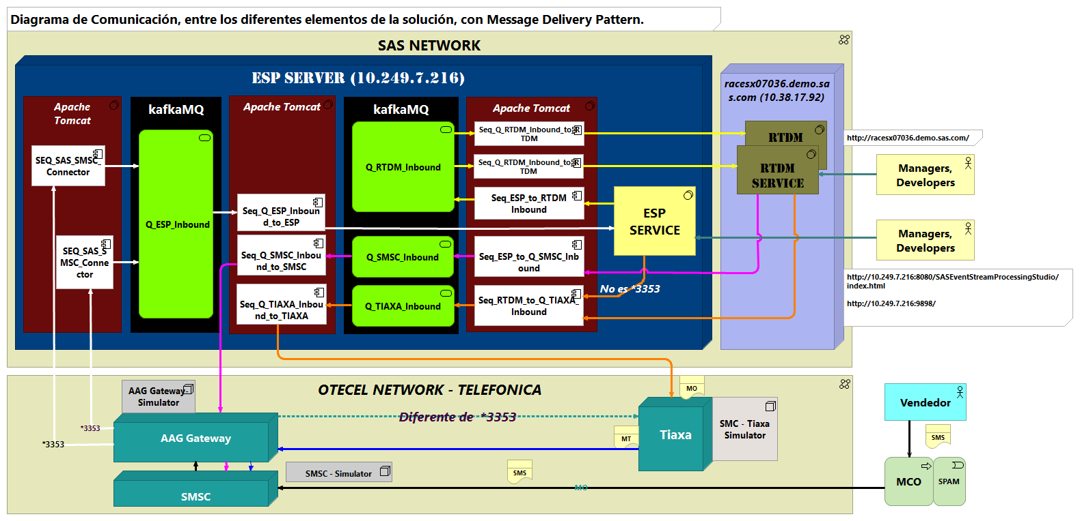

# Descripción de la solución

La solución está compuesta por diferentes servidores que se comunicaran entre sí con el fin de brindar una solucion robusta y que minimice la perdida de mensajes entre los diferentes componentes.

Para ello mensaje sera enviado por el vendedor, indicando el numero de telefono al cual le desea realizar una recarga, el SMSC recibira el mensaje y lo enciara al gateway, quen se encargara de validar si el mensaje va dirigido al *3353, de lo contario lo envia a TIAXA directamente. Si va dirigido al *3353, el mensaje es recibido por los conectores y colocados en la cola Q_ESP_Inbound, para que este sea leido por una secuencia que lo lee y lo envia al ESP, quien nuevamente valida si el mensaje va dirigido al *3353, y si no es asi lo envia a la cola de mensajes que van dirigidoa a TIAXA. De lo contrario lo envia a la cola que recibe los mensajes para RTDM, en RTDM aplica las reglas de negocio y determina si hay o no una oferta para el abonado, si la encuentra encia un mensaje al vendedor solcitando si acepta la oferta o si declina, Si el vendedor acepta la recarga con la nueva oferta es enviada a TIAXA, de lo contrario la recarga ira con el valor original a TIAXA, quien se encarga de realizar la recarga.

La comunicacion entre los componentes AAG Gateway, SMSC y TIAXA sera realizada a traves del protocolo SMPP v.3.4, y los sistemas que lean o envien mensajes a traves de ellos tambien lo haran utilizando la misma especificacion del protocolo, a traves de TCP/IP.

Los disenadores y desarrolles en ESP y RTDM, lo realizaran a traves de la consula web, y para los despliegues y conexiones directas se deben realizar a travez del protocolo SSH.

Todas las comunicaciones entre los servidores se deben realizar a traves de la VPN establecida entre SAS y Telefonica.

# Descripción de componentes

## SAS Network

Red proporcionada por SAS dentro de la cual se realizaran las instalaciones de los ambientes de desarrollo de los servidores de ESP y RTDM en ambiente de desarrollo y pruebas unitarias.

Para paso a produccion los servidores de ESP y RTDM, seran instalados y configurados dentro de la red de telefonica.

## RED Network Telefonica`

Red proporcionada por telefonica en la cual se encuentran instalados el AAG Gateway, SCSC y TIAXA.

Para el paso a produccion los servidores de ESP y RTDM, seran configurados por Telefonica dentro de su red, garantizando la velocidad de comunicacion y disminuyendo la latencia entre los diferentes servidores.

## VPN

Red de Comunicacion que permite inteconectar la red de SAS y la red de telefonica.

## Apache Tomcat

Contenedor web que permite desplegar las sequencias construidas en framework de integracion y gestionarlas atraves de awatio.

## Apache Camel

Framework de integracion que en la cual se definen cada uno de los conectores y rutas utilizadas en la implementacion. Permite la definicion de los conectores a Kafka, AAG Gateway, SMSC, Tiaxa, ESP y RTDM, y la creacion de las diferentes secuencias utilizadas en la solucion.

## Kafka

Sistema que implementa el patron de mensajeria Subscriber-Publisher de forma distribuida, particionada y replicada, lo cual permite realizar lecturas y escrituras optimizadas, permitiendo comunicacion a gran velocidad. Se utiliza como medio de almacenamiento intermedio permitiendo garantizar el pattern Message Delivery y minimiza el riesgo de perdida de mensajes en la solucion.

## ESP Service

SAS Event Stream Processing, es una solucion que captura eventos, los procesa y los publica. Tiene la facilidad para el manejo de grandes volumenes de datos, procesar eventos casi instantanemente, proveer alta rapidez (Millones de eventos por segundo) y baja latencia (milisegundos), ser liviano, multi-hilo, conectarse a diferentes origenes de datos y entregar resultados en diferentes formatos.

SAS Event Stream Processing, expondra un web service que se encarga de recibirl el mensaje que camel le envia, este procesa el mensaje y decide si debe enviarlo al servicio de Real Time Decisión manager para verificar si existe alguna campana para el abonado o i por el contrario debe entregarlo a TIAXA para su entrega.

## RTDM Service

Realtime Decisicion Manager, es una solucion de sas que permite la entrega de desiciones y recomendaciones que optimizan cada interacción con el cliente para mejorar los ingresos, el crecimiento y la retención en el punto de contacto iniciado por el cliente.

SAS Realtime Decisicion Manager, tendra toda la logica de las campanas que se pueden aplicar a un abonado y decidira al vuelo si debe responder al vendedor si existe alguna oferta para el abonado e igualmente recibir la respuesta y/o de enviar la informacion a TIAXA para la realizacion de la recarga.

## AAG Gateway

Gateway proporcionado por telefonica, encargado de enrutar los mensajes a su destinatario, utiliza el protocolo smpp v 3.4 para comunicarse con TIAXA o un SMSC.

## SMSC

Central de Servicio de Mensajes Cortos o SMSC proporcionada por telefonica y encargada de de enviar/recibir mensajes de texto.

## TIAXA

Servidor proporcionado por telefonica ncargado de realizar las recargas a los abonados,utiliza el protocolo smpp v 3.4 recibir la solicitud de recarga.

## Vendedor

Persona encaga de realizar la solicitud de recarga para un abonado.

## MO (Message Originator)

Mensaje enviado desde un dispositivo movil a otro dispositivo movil utilizando un servidor SMSC.

## MT (Message Terminator)

Mensaje enviado desde un SMSC al dispositivo Movil destino.

## SAS SMSC Connector

Componentes de software de SAS, que permite conectarse a un SMSC center con el fin de recibir o colocar mensajes.

## SAS ESP Connector

Componentes de software de SAS, que permite conectarse a un SAS ESP para enviar una solicitud o evento.

## SAS RTDM Connector

Componentes de software de SAS, que permite conectarse a un SAS RTDM para enviar una solicitud de procesamiento para una o mas campanas.

## Q_ESP_INBOUND

Cola de mensajeria en la cual se almacena las solicitudes que se deben enviar a ESP para su procesamiento.

## Q_RTDM_INBOUND

Cola de mensajeria que en la cual se almacena la solicitudes que se deben enviar a RTDM para su validacion y verificacion de campanas.

## Q_SMSC_Inbound

Cola de mensajeria que almacena todas las solicitudes que se deben enviar al SMSC para indicarle al vendedor que el abonado tiene una oferta que puede utilizar para realizar su recarga.

## Q_TIAXA_Inbound

Cola de mensajeria que almacena todas las solicitudes que se deben enviar a tiaxa para la realizacion de la recarga.

## Sequence

Conjunto de pasos que se componen un flujo, tienen un origen, rutas o reglas que definen el o los destinos posibles y transformaciones para enriquecer los mensajes antes de entergar la respuesta a su destinatario.

## SEQ_SAS_SMSC_Connector

Secuencia que se conecta al AAG Gateway y recibe los mensajes SMS MO, lo ttransforma y lo coloca en la cola de Q_ESP_Inbound en kafka.

## Seq_Q_ESP_Inbound_to_ESP

Secuencia que leee de la cola Q_ESP_Inbound el mensaje dejado por la secuencia SEQ_SAS_SMSC_Connector, lo transforma en el mensaje que debe recibir el ESP Service, se conecta el ESP y le envia el mensaje que debe procesar.

## Seq_ESP_to_RTDM Inbound

Secuencia que espera la respuesta del ESP y lo coloca en la cola Q_RTDM_Inbound.

## Seq_Q_RTDM_Inbound_to_RTDM

Secuencia que se conecta a kafka y lee los mensajes colocados en cola Q_RTDM_Inbound, lee el mensaje colocado por la secuencia Seq_ESP_to_RTDM Inbound y lo transforma en el mensaje requerido por el RTDM.

## Seq_RTDM_to_Q_TIAXA_Inbound

Secuencia que espera la respuesta dada por el RTDM posterior a procesar la solicitud inicial, si la respuesta se debe entregar a TIAXA, recibe el mensaje y lo coloca en kafka en la cola Q_TIAXA_Inbound.

## Seq_ESP_to_Q_SMSC_Inbound

Secuencia que espera la respuesta dada por el RTDM posterior a procesar la solicitud inicial, si la respuesta se debe entregar al vendedor, recibe el mensaje y lo coloca en kafka en la cola Q_SMSC_Inbound.

## Seq_Q_SMSC_Inbound_to_SMSC

Secuencia que espera el mensaje colocado por la sequencia Seq_ESP_to_Q_SMSC_Inbound y colocado en la cola Q_SMSC_Inbound, el cual debe ser enviado al originador del mensaje, en este caso el vendedor, informandole que existe alguna oferta y si desea aprovecharlo o declinar de esta, para el abonado.

## Seq_Q_TIAXA_Inbound_to_TIAXA

Secuencia que espera el mensaje colocado por la sequencia Seq_RTDM_to_Q_TIAXA_Inbound y colocado en la cola Q_TIAXA_Inbound, el cual debe ser enviado a TIAXA, informandole que debe realizar la recarga al abonado.

# Glosario

# Conclusiones